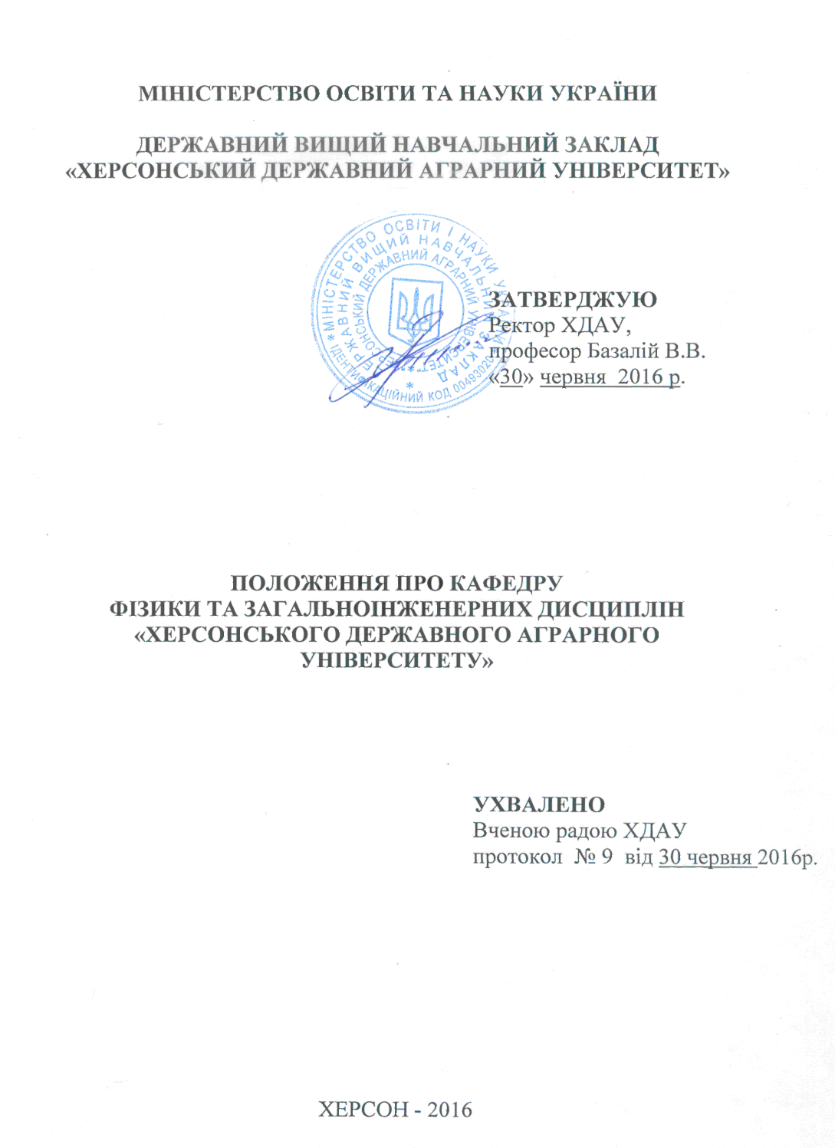
1. ЗАГАЛЬНІ ПОЛОЖЕННЯ

1.1. Кафедра фізики та загальноінженерних дисциплін – базовий структурний підрозділ Херсонського державного аграрного університету (ХДАУ), що проводить навчально-виховну і методичну діяльність з кількох спеціальностей, спеціалізацій і здійснює наукову, науково-дослідну та науково-технічну діяльність за напрямом вдосконалення підготовки фахівців.
1.2. Кафедра створюється за умови, якщо до її складу входить не менше, ніж п’ять науково-педагогічних працівників, для яких кафедра є основним місцем роботи, і не менше трьох, які мають науковий ступінь або вчене звання. Рішення про створення кафедри приймає Вчена рада університету. На підставі цього рішення ректор видає наказ про створення кафедри. Кафедра фізики та загальноінженерних дисциплін відповідає всім вище наведеним вимогам.
1.3. Кафедра входить до складу факультету водного господарства, будівництва та землеустрою. Штат кафедри складають науково-педагогічні працівники, інженерно-технічні працівники, навчально-допоміжний персонал.
Штатний розпис кафедри затверджує ректор (перший проректор) університету.
1.4. Керівництво кафедрою здійснює завідувач кафедри, який має вчене звання або науковий ступінь і стаж науково-педагогічної роботи не менше п’яти років. Завідувач кафедри повинен мати вчене звання професора або науковий ступінь доктора наук (вчене звання доцента або науковий ступінь кандидата наук).
Завідувач кафедри обирається на цю посаду за конкурсом Вченою радою університету. Із завідувачем кафедри укладається контракт строком на п’ять років.
Заміщення посад науково-педагогічних працівників проводиться відповідно до «Положення про обрання та прийняття на роботу науково-педагогічних працівників Херсонського державного аграрного університету».

2. Основні напрямки
та завдання діяльності кафедри фізики та загальноінженерних дисциплін
2.1. Основними напрямками діяльності кафедри фізики та загальноінженерних дисциплін є:
- навчальна робота;
- науково-методична робота;
- науково-інноваційна та дорадча робота;
- організаційна робота;
- виховна робота;
- міжнародна діяльність.
Діяльність кафедри фізики та загальноінженерних дисциплін спрямована на формування знань, що стосуються фундаментальних законів, за якими відбуваються процеси та явища навколишнього світу та теоретичної бази для вивчення спеціальних дисциплін, формування наукового світогляду на основі сучасних досягнень науки і техніки.
2.2. Основні завдання
У навчальній роботі:
- організація та проведення навчального процесу за певними формами навчання (денна, заочна, дистанційна, екстернатна), формами організації навчального процесу (навчальні заняття, самостійна робота, практична підготовка, контрольні заходи) і видами навчальних занять (лекції, практичні та лабораторні заняття, комп’ютерні практикуми, семінарські та індивідуальні заняття, консультації) з навчальних дисциплін (кафедри фізики та загальноінженерних дисциплін здійснює навчальний процес за спеціальностями гідромеліорація, промислове та цивільне будівництво, геодезія та землеустрій, харчові технології, агрономія, екологія та інші);
- забезпечення високої якості навчального процесу відповідно до стандартів вищої освіти та нормативних документів з організації навчального процесу;
- удосконалення змісту навчання із врахуванням сучасних досягнень науки, техніки, технології та виробництва;
- впровадження прогресивних методів і сучасних інформаційних технологій навчання;
- удосконалення методів оцінювання якості навчального процесу, проведення заліків, екзаменів та атестації студентів, участь у проведенні ректорського контролю;
- організація та проведення практик;
- організація та проведення державної атестації випускників, забезпечення ефективної роботи державних екзаменаційних комісій;
- організація та проведення вступних випробувань на навчання за освітньо-кваліфікаційними рівнями (ОКР) «бакалавр».

У методичній роботі:
- розроблення структурно-логічних схем, навчальних і робочих навчальних планів з напрямів підготовки та спеціальностей різних освітньо-кваліфікаційних рівнів;
- розроблення навчальних і робочих програм навчальних дисциплін кафедри, наскрізних програм та програм практик;
- розроблення тематики курсового проектування;
- видання підручників, навчальних посібників, методичних розробок, рекомендацій, вказівок, курсового проектування, а також іншої навчальної літератури, засобів навчання та навчального обладнання за профілем кафедри;
- розроблення засобів діагностики навчальних досягнень (тестові завдання, питання для виконання контрольних робіт, екзаменаційні білети тощо) та рейтингових систем оцінювання;
- розроблення і впровадження в навчальний процес нових:
- лабораторних робіт;
- лекційних демонстрацій;
- комп’ютерних практикумів;
- технічних засобів навчання, діючих зразків, наочного обладнання та зразків, пакетів прикладних програм;
- рецензування та експертиза навчально-методичних матеріалів;
- розроблення складових стандартів вищої освіти за напрямами підготовки та спеціальностями кафедри;
- проведення заходів з підвищення педагогічної майстерності викладачів;
- участь у розробленні та своєчасному переробленні інформаційних пакетів факультетів.

У науково-інноваційній та дорадчій роботі:
- підготовка наукових кадрів вищої кваліфікації (підготовка аспірантів, докторантів, здобувачів, підготовка до захисту кандидатських і докторських дисертацій, надання рекомендацій до груп наукового резерву студентів випускних курсів, магістрів; надання рекомендацій до вступу до аспірантури та докторантури; затвердження тем дисертацій; попередня атестація аспірантів і здобувачів; попередня рекомендація завершених дисертацій до захисту);
- обговорення та висунення кандидатів на отримання вчених і почесних звань;
- організація та створення умов для проведення науково-дослідних і дослідно-конструкторських робіт (НДДКР) за профілем кафедри. (Підготовка матеріалів на отримання фінансування НДДКР, тендерних пропозицій на виконання НДДКР. Проведення фундаментальних досліджень і розробок за держбюджетною тематикою. Проведення розробок і досліджень за заявками підприємств, організацій; державними програмами; замовленнями міністерств і відомств. Виконання робіт за міжнародними контрактами. Проведення пошукових (ініціативних) досліджень. Підготовка звітів з НДДКР, та з наукової роботи кафедри);
- організація маркетингу та просування на ринки результатів виконання НДДКР. Висунення матеріалів робіт на премії України в галузі науки і техніки. Впровадження результатів розробок у виробництво та в навчальний процес. Перевірка та експериментальне впровадження пошукових наукових розробок. Підготовка охоронних документів на об’єкти інтелектуальної власності;
- організаційне забезпечення з підготовки та видання публікацій (монографії, словники, довідники, стандарти, наукові журнали, статті, доповіді тощо). Підготовлення, сертифікація електронних публікацій. Експертиза/рецензування: НДДКР, авторефератів, дисертацій, наукових видань, статей тощо, опонування дисертацій);
- організація, проведення та участь у наукових семінарах, конференціях, виставках усіх рівнів;
- участь в дорадчій роботі за програмами ІПОД ХДАУ;
- створення умов для залучення студентів до наукової роботи (керівництво студентами, які беруть участь у: виконанні НДДКР, студентських наукових гуртках, конструкторських бюро, наукових конференціях, семінарах. Підготовка студентів до участі у міжнародних і Всеукраїнських олімпіадах. Обговорення та організація участі студентів у конкурсах університету та Всеукраїнських конкурсах студентських НДР);
- ефективне використання творчого потенціалу науково-педагогічних і наукових працівників кафедри у вирішенні актуальних проблем науки, техніки, технології.
В організаційній роботі:
- формування кадрового складу та штатного розпису в межах затверджених фондів і нормативів для усіх категорій;
- формування розкладу занять спільно з деканатом факультету;
- створення умов для професійного росту студентів і співробітників кафедри, задоволення потреб особистості в інтелектуальному, культурному, моральному та фізичному розвитку;
- організація та контроль проведення науково-педагогічними працівниками кафедри занять, практик тощо;
- встановлення творчих зв’язків з вищими навчальними закладами, галузевими організаціями, підприємствами, науково-дослідними інститутами, іншими підприємствами та організаціями незалежно від форм власності (у тому числі з іноземними);
- сприяння в перепідготовці та підвищенні кваліфікації науково-педагогічними працівниками кафедри та контроль цих заходів;
- організація та проведення методичних, науково-методичних та наукових семінарів, конференцій тощо;
- організація співпраці з кафедрами, які викладають навчальні дисципліни, що забезпечують навчальний процес кафедри;
- організація заходів із профорієнтації та залучення осіб на навчання за напрямами підготовки і спеціальностями факультету та університету;
- організація заходів із залучення осіб на післядипломну підготовку та підвищення кваліфікації;
- організація систематичного зв’язку з випускниками університету, у тому числі і аспірантами кафедри;
- підготовка договорів на проведення практики;
- підготовка документів щодо працевлаштування випускників;
- підготовка ліцензійних та акредитаційних справ з напрямів підготовки і спеціальностей;
- організація створення і супроводження веб-сайту факультету ВГБЗ та кафедри;
- організація висвітлення результатів діяльності кафедри на інформаційних стендах і в засобах інформації;
- участь співробітників кафедри у роботі експертних рад, комісій, робочих груп МОН України, Міністерства аграрної політики і продовольства України, ВАК України, спеціалізованих радах із захисту дисертацій доктора та/або кандидата наук, університету, факультету;
- визначення рейтингу науково-педагогічних працівників кафедри.

У виховній роботі:
- здійснення комплексу заходів, спрямованих на виховання високорозвиненої особистості з повагою до Конституції України в умовах розвитку української державності;
- призначення та організація роботи кураторів академічних груп;
- проведення заходів з дотримання студентами законодавства України, морально-етичних норм поведінки як в університеті, так і за його межами, дбайливого ставлення до майна університету (будівель, приміщень, меблів, обладнання, інвентарю, навчальних видань, приладів та ін.);
- проведення заходів з впровадження в студентському середовищі здорового способу життя;
- підвищення духовного та культурно-освітнього рівня студентської молоді.

У міжнародній діяльності:
- вивчення міжнародного досвіду підготовки фахівців за профілем кафедри та його використання в навчальному процесі;
- організація обмінних практик зі спорідненими кафедрами університетів-партнерів;
- участь у виконанні науково-технічних робіт на замовлення або за участі іноземних партнерів;
- участь у виконанні міжнародних проектів, програм;
- сприяння вивченню та використанню іноземних мов науково-педагогічними і науковими працівниками кафедри;
- організація, участь у міжнародних конференціях, семінарах, конкурсах, виставках.

3. Організація роботи кафедри фізики та загальноінженерних дисциплін
3.1. Робота кафедри організується і здійснюється відповідно до Законів України «Про освіту» і «Про вищу освіту», Положення про державний вищий навчальний заклад, Статуту Херсонського державного аграрного університету, Положення про факультет, до складу якого входить кафедра, нормативних актів Міністерства освіти і науки України, Міністерства аграрної політики України, а також цим Положенням.
3.2. Діяльність кафедри здійснюється на підставі щорічного плану роботи кафедри, що охоплює напрямки й завдання, зазначені в п. 2 цього Положення. План роботи кафедри обговорюється і затверджується на її засіданні.
3.3. Основні питання діяльності кафедри обговорюються на засіданні кафедри, рішення якого є обов’язковим для виконання її співробітниками.
3.4. Засідання кафедри проводяться не рідше ніж один раз на місяць.
3.5. У засіданні кафедри беруть участь науково-педагогічні та наукові працівники кафедри. Засідання кафедри вважається правомочним, якщо на ньому присутні не менше ніж дві третини зазначених працівників, а рішення кафедри приймаються простою більшістю голосів.
Засідання кафедри оформлюється протоколом, який підписується завідувачем кафедри (за відсутності завідувача – його заступником) і секретарем кафедри.
3.6. На засідання кафедри можуть бути запрошені інші працівники кафедри, а також працівники інших кафедр і вищих навчальних закладів, підприємств, установ та організацій.

4. Структура кафедри
Кафедра ЗГК має навчальні лабораторії та інші підрозділи, що забезпечують її навчальну, наукову й виховну роботу.
Структура кафедри затверджена ректором університету.

5. Права та обов’язки співробітників кафедри
Права та обов’язки співробітників кафедри визначаються чинним законодавством України, Статутом ХДАУ, Правилами внутрішнього розпорядку ХДАУ та відповідними посадовими інструкціями.

6. Документація кафедри
6.1. Документація навчально-організаційного забезпечення відповідає Розпорядженню по ХДАУ №23 від 06.04.2016р. «Про впорядкування діловодства з організації навчального процесу на кафедрах, факультетах» і включає:
- положення про кафедру;
- штатний розпис кафедри;
- графіки щорічних відпусток працівників кафедри;
- графіки навчального процесу за всіма формами навчання;
- план роботи кафедри;
- дані для розрахунку обсягу навчальної роботи кафедри на поточний рік (від деканатів-замовників навчання);
- розрахунок обсягу навчального навантаження кафедри на поточний рік;
- план навчального навантаження науково-педагогічних працівників кафедри на поточний навчальний рік;
- звіт про виконання навчального навантаження науково -
педагогічними працівниками кафедри за попередній навчальний рік;
- індивідуальні плани роботи викладачів;
- графік підвищення кваліфікації викладачів;
- розклад занять викладачів;
- графік консультацій викладачів;
- протоколи засідань кафедри;
- звіт кафедри про роботу за минулий навчальний рік;
- журнал закріплення за студентами тем (варіантів) індивідуальних семестрових завдань з дисциплін;
- журнали обліку виконання студентами лабораторних робіт (комп’ютерних практикумів);
- журнали обліку виконання контрольних робіт та індивідуальних завдань студентами-заочниками та екстернами;
- екзаменаційні (залікові) роботи студентів за минулий навчальний рік;
- курсові проекти (роботи) відповідно до «Інструкції з обліку та зберігання дипломних (курсових) проектів (робіт) в університеті».

6.2. Навчально-методична документація:
- освітньо-кваліфікаційна характеристика і освітньо-професійна програма варіативної складової програми підготовки з напрямів та спеціальностей, за якими здійснюється підготовка фахівців;
- освітні програми спеціальностей, за якими здійснюється підготовка фахівців;
- типові та робочі навчальні програми дисциплін кафедри;
- інструктивно-методичні матеріали до семінарських, практичних, лабораторних занять, комп’ютерного практикуму та самостійної роботи студентів з навчальних дисциплін;
- індивідуальні семестрові завдання з навчальних дисциплін, у тому числі тематика курсових проектів і робіт;
- комплект контрольних завдань з навчальних дисциплін для перевірки рівня засвоєння студентами окремих змістових частин навчального матеріалу та критерії оцінки рівня підготовки студентів;
- екзаменаційні білети та/або комплект контрольних завдань для семестрового контролю з навчальних дисциплін;
- положення про порядок розрахунку рейтингу студентів з навчальних дисциплін;
- навчально-методичні документи з усіх спеціальностей та спеціалізацій, закріплених за кафедрою;
- навчально-методичні комплекси з дисциплін (НМКД), що викладаються на кафедрі;
- методичні вказівки для студентів щодо самостійної роботи студентів, виконання індивідуальних завдань (курсових проектів, розрахунково-графічних робіт, рефератів тощо);
- у разі необхідності, інші документи за рішенням кафедри, наприклад, графік самостійної роботи студентів (виконання контрольних робіт, здавання домашніх завдань, курсових проектів та ін.);
- галузевий стандарт вищої освіти відповідної спеціальності (напряму підготовки), що містить освітньо-кваліфікаційну характеристику, освітньо-професійну програму підготовки, засоби діагностики та їх варіативні частини;
- навчальні плани підготовки фахівців відповідних ОКР;
- навчальні програми з усіх дисциплін (електронні версії);
- наскрізні програми практик і програми практик;
- програми державних екзаменів (за їх наявності);
- індивідуальні навчальні плани студентів;
- електронні версії лекційного, практичного, семінарського матеріалу з кожної дисципліни, яка викладається на кафедрі.

7. Майно та кошти кафедри фізики та загальноінженерних дисциплін
За кафедрою з метою забезпечення діяльності, передбаченої цим Положенням, закріплюються на правах оперативного управління приміщення, обладнання та інше необхідне майно.
Кафедра фізики та загальноінженерних дисциплін в межах її майнового комплексу відповідає за належний стан аудиторного та лабораторного фонду, а також за цільове використання приміщень. Фінансування кафедри здійснюється в межах коштів університету.

Завідувач кафедри фізики та
загальноінженерних дисциплін,
доцент О.М.Кияновський

